Артикуляционная гимнастика ежедневно
1. «Улыбка – Трубочка» (развитие подвижности губ).
2. «Футбол» (развитие направленной воздушной струи).
3. «Грибок» (вырабатывать верхний подъём языка, растягивание подъязычной связки).
4. «Гармошка» (укрепление мышц языка, растягивание подъязычной связки).
5. «Качели» (отработка умения быстро менять положение языка, необходимое при соединении согласных с гласными).
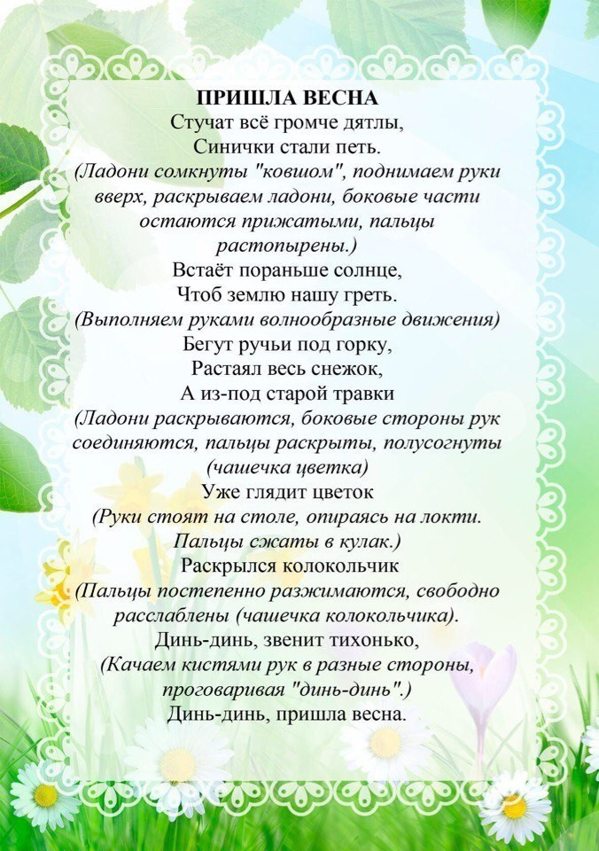
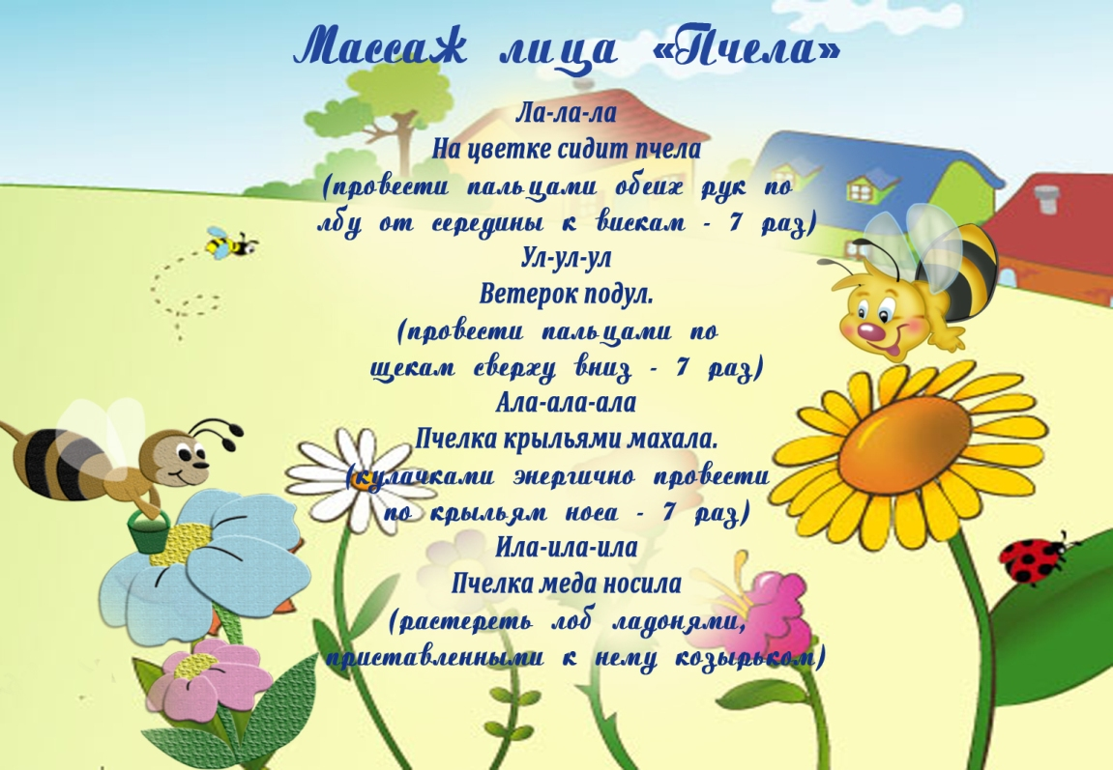
Чёткое утрированное проговаривание чистоговорок в среднем темпе

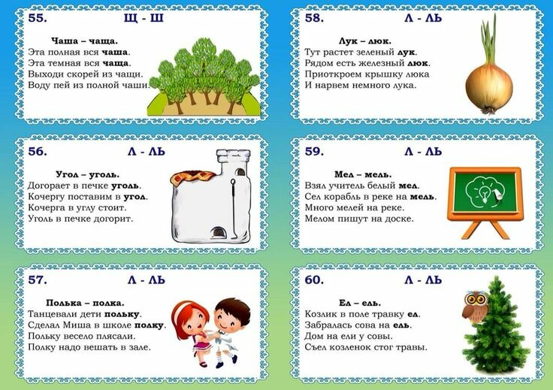
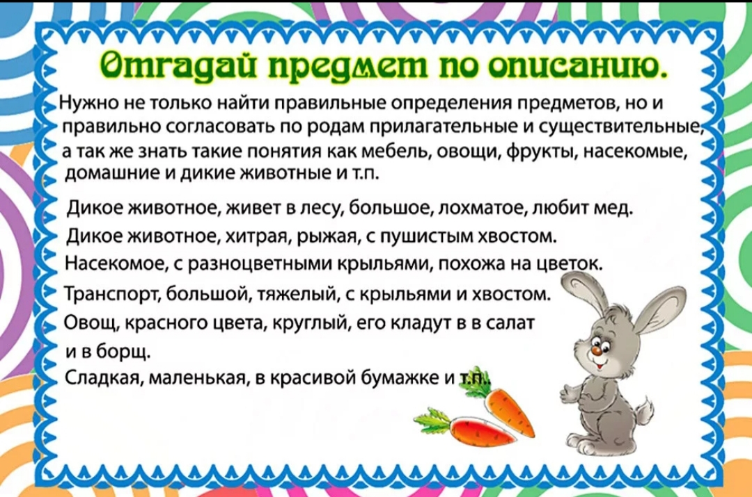
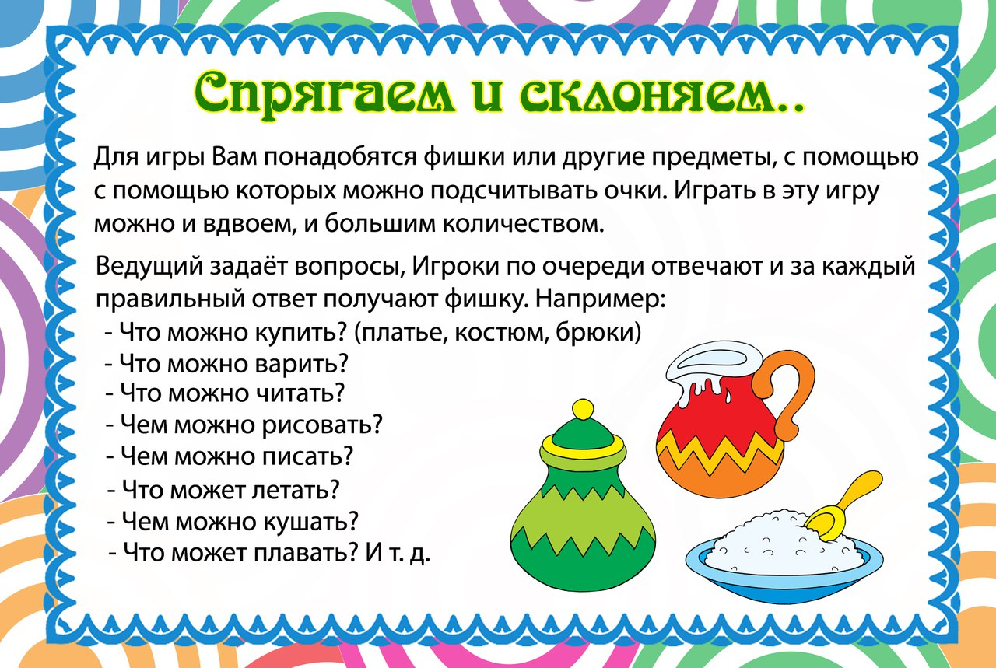
Составление рассказа по картине.
